Gestion de projet

**TD1 : la démarche projet, les étapes et acteurs d’un projet**

***Constat en informatique : 75% des logiciels ne fonctionnent pas à la livraison !***

* *Non satisfaction du client*
* *Surcoûts engendrés = baisse de la rentabilité du projet*
* *Démotivation de l’équipe, mis en cause de vos compétences…*
* **Les causes majeures d’un échec :**

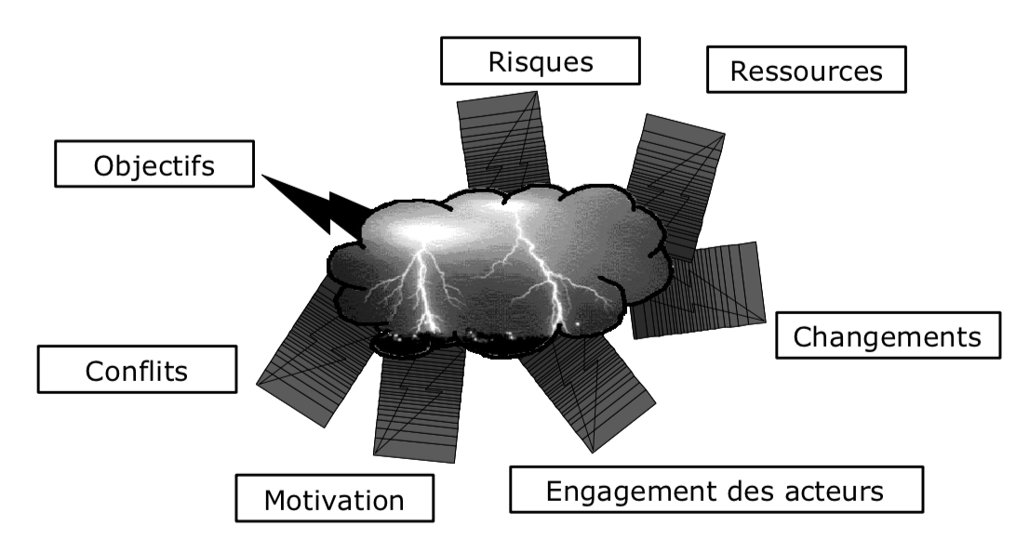

+ complexité des projets (ex : urbanisation des projets informatiques, technologies très différentes, nombreuses compétences mises en œuvre, coûts de développement importants, pression en termes de délai).

**D’où l’importance de savoir bien gérer son projet ! gérer son projet ne s’improvise pas.**

**1) une démarche projet**

**2) un projet est organisé par étapes**

**3) un projet est constitué de nombreux acteurs.**

**1) La démarche projet**

* Un projet se définit comme une **DEMARCHE** spécifique **qui permet de :**

|  |  |  |
| --- | --- | --- |
| u | v | w |

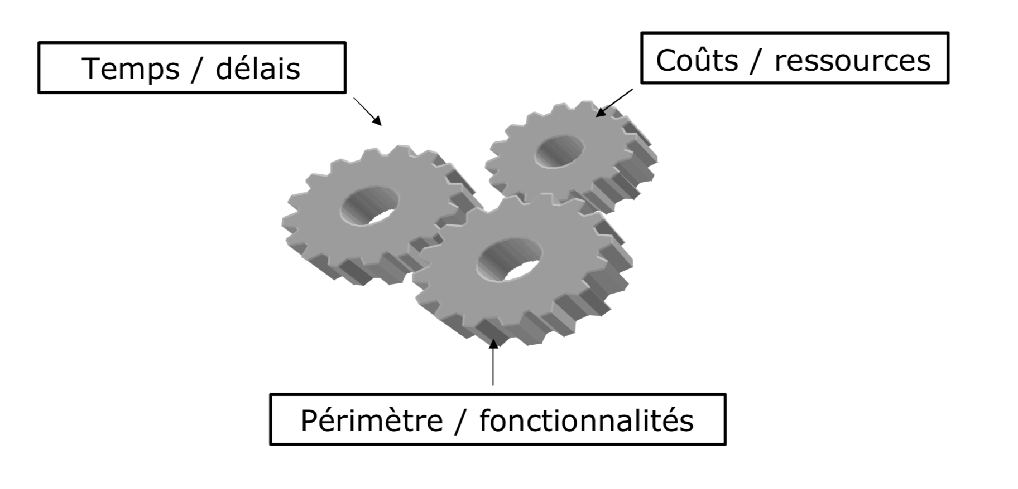

**La conduite (ou gestion) de projet consiste donc à assurer le bon déroulement du projet**

**en planifiant un ensemble de :**

**Le problème est que tous ces choix se font sous contraintes !**

ex Contraintes :

* + cahier des charges validé avec le client,
  + planning validé avec le client,
  + budget client,
  + des compétences existantes dans l’entreprise/ l’équipe,

etc.

**2) L’organisation d’un projet**

**21) Un projet réussi est un projet qui a respecté :**

**22) Les 3 actions concrètes à réaliser :**

* **1) Structurer, planifier : Principe de découpage d’un projet**

**Les 10 étapes d’un projet sont :**

|  |  |  |
| --- | --- | --- |
| **A-Phase préparatoire** | **B-Phase de réalisation** | **C-Phase de fin de projet** |
| **Questionnement sur le projet.**  **Quel est le besoin du client et quelles sont ses priorités ?**  **Quelle est l’importance du projet et sa priorité ?** | **Phase opérationnelle, de création** | **Mise en production** |
|  |  |  |
|  |  |  |
|  | **6bis.** |  |
|  |  |  |

**Rôle fondamental de La phase préparatoire** :

La règle des « 3 plus » :

🞧 plus vous réfléchissez, anticipez

🞧 plus vous apprenez et apportez de la connaissance, des informations pertinentes

🞧 plus vous augmentez vos chances de réussite.

**« Cette connaissance » sur votre projet est développée grâce aux nombreuses interactions /communications/questionnements que vous menez avec les différentes parties prenantes du projet**  (clients, équipe, sous-traitants, services associés au projet, direction…) :

Exemples : que voulez-vous ? qu’en pensez-vous ? êtes-vous satisfaits ? cela répond-il à vos besoins ? Pouvons- nous faire un test auprès des utilisateurs ? Que proposez-vous (à l’équipe) pour tenir les délais ? que proposez- vous comme solution au problème du client ? etc.

-> ***Rôle clé de vos compétences en communication***

***-> Rôle clé du cahier des charges :*** *document de référence qui va synthétiser ces informations clés*

* **2) Piloter (revue de projet / « go - no go ») les actions**
* **3) Manager les acteurs du projet pour répondre aux besoins du client**

-

-

-

-

-

**C’est aussi : rendre compte régulièrement à sa direction et à son client, valider le planning, le budget…**